Parte sperimentale

2.1 Materiali e metodi

Il presente lavoro ha lo scopo di valutare il benessere organizzativo con particolare attenzione alla valutazione del rischio stress lavoro correlato, nell’Agenzia Regionale per la Protezione Ambientale del Lazio. È stato utilizzato un approccio soggettivo attraverso la somministrazione di un questionario composto da parte di più questionari. Tale approccio è stato utilizzato nella precedente indagine del 2009, ed è stato predisposto dall’ente in collaborazione con l’Università di Trento. La scelta di tale questionario ricade semplicemente nella possibilità di fare una comparazione tra la precedente indagine e l’attuale. Tuttavia è stata apportata una piccola modifica inserendo alcune domande sulla percezione di sensazioni negative e positive che fanno parte del questionario MOHQ del Professor Avallone.
Il questionario è stato predisposto attraverso gli strumenti di “Google Drive”, dove nella sezione moduli vi è la possibilità di creare un questionario e poterlo somministrare online. Questa modalità di esecuzione ha dato modo di garantire il raggiungimento di tutti i dipendenti, attraverso la posta elettronica aziendale, di garantire l’anonimato nella compilazione, di ricevere le risposte direttamente in un database. Tuttavia vi sono stati alcuni inconvenienti dovuti alla connessione internet, o meglio, se si impiega troppo tempo o si lascia il questionario aperto lungo tempo, al momento dell’invio ci si accorge che la sessione è scaduta e bisogna ricominciare da capo.
Il questionario è stato presentato ai dipendenti dal Responsabile del Servizio di protezione e Prevenzione dell’Agenzia, attraverso la rete informatica dell’Ente, ed accompagnato dà una breve spiegazione riguardo le modalità di accesso, per la compilazione, l’utilità e la necessità della compilazione del questionario. È stato somministrato il 18 Ottobre con scadenza al 30 Ottobre 2013, sono stati, poi, concessi ulteriori 10 giorni di proroga.
In precedenza l’indagine è stata effettuata con supporto cartaceo e somministrata in una sola occasione per sede. Questa modalità ha permesso di risparmiare tempo e di avere, forse, maggiori adesioni, rispetto alla somministrazione online.
Il questionario proposto risulta composto da un totale di 206 item, divisi nella seguente maniera:
1) 6 item indagano le condizioni socio anagrafiche quali la struttura di appartenenza, il sesso, l’anzianità di servizio, la fascia di età e la tipologia di lavoro svolto. L’ultima domanda del questionario fa sempre parte di questo gruppo, nella quale si chiede la sede di appartenenza;
2) 8 item sulla valutazione soggettiva di alcuni fattori dell’ambiente di lavoro, pulizia, temperatura, rumore, illuminazione, spazio, servizi igienici, edifico e gradevolezza degli arredi e ambienti; La scelta delle risposte è tra quattro opzioni (insufficiente, mediocre, sufficiente, buono).
3) 30 item del JCQ (Job Content Questionnaire) di Karasek, per la valutazione dei rischi riguardanti il carico di lavoro, il livello di autonomia, il supporto del superiore. La scelta delle risposte è tra quattro opzioni (decisamente no, no. si decisamente si);
4) 13 item sugli stati d’animo negativi e 12 item su stati d’animo positivi provati, ricavati dal MOHQ di Avallone; In seguito vi sono altre 8 domande (4 su emozioni negative e 4 su quelle positive). La scelta delle risposte è tra quattro opzioni sono, (mai, raramente, a volte, spesso);
5) 6 item per indagare le preoccupazioni per il salario, l’incertezza lavorativa, l’ambiguità ed il conflitto di ruolo, ricavati dal questionario Effort-Rward-Imbalance di Siegrist; La scelta delle risposte è tra cinque opzioni, (si, si ma ciò non mi disturba, si e ciò mi disturba moderatamente, si e ciò mi disturba molto, si e ciò mi disturba moltissimo);
6) 10 item per indagare l’ambiguità ed il conflitto di ruolo. La scelta delle risposte è tra cinque opzioni, (del tutto vero, piuttosto vero, incerto, piuttosto falso, del tutto falso);
7) 4 item per l’indagine sul conflitto lavoro-famiglia derivati da un lavoro di Grzywacz (2006); La scelta delle risposte è tra quattro opzioni, (mai, mano di una volta al mese, 1-3 giorni al mese, 1-2 giorni la settimana, 3-4 giorni la settimana, 5 o più giorni la settimana);
8) 9 item riguardo atteggiamenti negativi subiti, La scelta delle risposte è tra cinque opzioni, ( mai, una volta in tutto, mensilmente, settimanalmente, quotidianamente);
9) 12 item su i sintomi generali dello stress, ricavati dal questionario General Haelth Questionnaire di Golberg (1970). La scelta delle risposte è tra quattro opzioni ( no=0, non più del solito=1, un pò più del solito=2, molto più del solito=3). Il questionario propone 6 item negativi, (es: si è sentito felice o depresso?), e 6 item positivi (es: si è sentito utile?);
10) 10 item che indagano fattori sul disturbo d’ansia; La scelta delle risposte è tra quattro opzioni(Quasi mai, qualche volta, speso, quasi sempre);
11) 9 item sulla percezione positiva del lavoro. La scelta delle risposte è tra sei opzioni (Mai, qualche volta in un anno, qualche volta al mese o meno, qualche volta al mese, una volta a settimana, qualche volta alla settimana, ogni giorno) ;
12) 20 item atti ad indagare la presenza di comportamenti che possono manifestarsi qual’ora vi siano delle condizioni di lavoro particolari e di tensione La scelta delle risposte è tra cinque opzioni ( Mai, una/due volte al mese, una volta al mese o meno, qualche volta al mese, una volta a settimana, qualche volta alla settimana, ogni giorno);
13) 15 item riguardo la presenza di comportamenti che possono manifestarsi qual’ora vi siano delle condizioni di lavoro di tensione che possono influire sulla sicurezza. La scelta delle risposte è tra cinque opzioni ( Mai, raramente, qualche volta, abbastanza spesso, spesso);
14) 16 item riguardo che indagano la sensibilità e la capacità della dirigenza di trasmettere ai sottoposti, nei confronti della sicurezza nei luoghi di lavoro. La scelta delle risposte è tra 5 opzioni che vanno da fortemente in accordo a fortemente in disaccordo);
15) 10 item che valutano la percezione della sicurezza di alcuni fattori ambientali del luogo di lavoro. La scelta delle risposte è tra cinque opzioni che vanno da livello insufficiente a livello buono.
La valutazione dei fattori di stress sono indagati attraverso le domande riprese dal questionario JCQ, di Karasek.
Il costrutto su cui si basa il modello è la relazione che esiste tra elevata domanda di lavoro, definita job demand e decision latitude (libertà decisionale), che definisce una condizione di job strain (stress lavorativo percepito), in grado di spiegare lo stress cronico che influisce anche sulle condizioni di salute, con incremento, ad esempio, del rischio cardiovascolare.
Il modello deman- control postula che le due principali varibili siano indipendenti. Mediante un sistema di assi cartesiani i risultati del questionario consentono di suddividere la popolazione in quattro quadranti: lavoratori con alto strain lavorativo percepito (alto punteggio di demand, basso contro; attivi (alta domanda, ma alto controllo); passivi (bassa domanda, basso controllo). Solo il primo gruppo di lavoratori è potenzialmente stressato.
La variabile della domanda (job demand) viene indagata attraverso item sul carico di lavoro, ritmi, e coerenza delle richieste.
La variabile di control comprende altre due sottovariabili che sono “skill discretion” e “decision authority”, che si riferiscono rispettivamente, alla professionalità ed alla capacità di programmare e organizzare il proprio lavoro. (N. Magnavita, Pubblicazione G. Ital. Med. Lav. Erg. 2008)
L’algoritmo utilizzato per elaborare le variabili in questione è il seguente:
Skill Discretion = [Item1+ Item 3+ Item 5+ Item 7+ Item 9+(5- Item 2)]*2, il range varia tra 12 e 48;
Decision Authority = [Item4+Item8+(5-item6)]*4, con un range tra 12 e 48;
Infine la Decision Latitude è data dalla somma dei valori di Skill Dicretion e Decision Authority.
Il calcolo della variabile Job Demand, invece, risulta la somma delle domande relative al carico fisico più le domande relative al carico psicologico, in dettaglio:
Psychological job demand= [(Item10+Item11)*3+((5-Item14) +Item13+Item17)*2] il cui range varia tra 12 a 48;
Physical Job Demand= Item 12 con range da 1 a 4. I numeri identificativi degli Item si riferiscono al questionario proposto, gli originali sono stati ricavati dalla pubblicazione Ispesl. Inoltre i valori relativi alla Psychological job demand sono leggermente sottostimati perché erroneamente non sono state proposte le domande sul lavoro eccessivo e sul tempo sufficiente per farlo.. (A. Baldasseroni et a, pubblicazione Ispesl, 2006).
Il questionario GHQ-12, che indagala presenza di sintomi legati allo stress o al disagio psicofisico. Secondo la versione italiana del questionario l’elaborazione prevede una dicotomizzazione 0 per entrambe le risposte 0 e 1, e 1 per entrambe le risposte 2 e 3, la somma di punteggi varia da 0 a 12

con un cut-off point di 4, al di sopra del quale i soggetti sono considerati operativamente “casi” al GHQ, ossia con alta probabilità di avere disturbi psichiatrici non psicotici, quali ansia e depressione. (Stefano Tabolli et al , pubblicazione GIMLE Supplemento B, Psicologia Vol. 32, 2010).
Per gli altri Item sono state ricavate le percentuali di risposta delle variabili soggettive e confrontate tra loro, per avere un quadro sommario. Tutt’ora si è ancora in fase di raccolta dei questionari e dunque non essendo ancora terminata l’indagine,l’elaborazione statistica viene per ora rimandata.

2.2 Somministrazione e raccolta dati

Il questionario è stato somministrato online, allegando il link di accesso nella mail inviata a tutti i dipendenti. I dati raccolti in questo elaborato si riferiscono al periodo dal 18 ottobre 2013 al 8 Novembre 2013, in cui sono stati raccolti 229 questionari, di cui utilizzabili 224.

Nella tabella 1 viene rappresentato il numero di dipendenti totale di ArpaLazio ed il numero dei partecipanti all’indagine sul benessere organizzativo, divisi per sede di lavoro.

Tab.1
sezioni | n° dipendenti Arpa | n° dipendenti che hanno risposto | tasso di partecipazione per sezione | Tasso di partecipazione sul totale dei dipendenti
Rieti SL+ Roma SR | 102 | 56 | 54,9% | 11,4%
Rieti (Salaria) | 44 | 17 | 38,6% | 3,5%
Frosinone | 69 | 22 | 31,9% | 4,5%
Viterbo | 49 | 29 | 59,2% | 5,9%
Latina | 55 | 36 | 65,5% | 7,3%
Roma (Saredo) | 172 | 58 | 33,7% | 11,8%
vuote |  | 6 |  | 1,2%
totali | 491 | 224 |  | 45,6

L’anagrafica del campione è rappresentata in tabella 2..

Tab. 2 riepilogo per sesso ed età dei partecipanti
età | totali | percent | F | percent | M | percent
20-29 | 5 | 2,3 | 3 | 1,4 | 2 | 0,9
30-39 | 105 | 47,3 | 60 | 27,0 | 45 | 20,3
40-49 | 61 | 27,5 | 34 | 15,3 | 26 | 11,7
50-59 | 33 | 14,9 | 20 | 9,0 | 13 | 5,9
>=60 | 18 | 8,1 | 8 | 3,6 | 10 | 4,5
vuote | 9 | 3,2 | 1 | 0,5
 | 224 | 100,0 | 125 | 56,3 | 96 | 43,2

Nelle tabelle 3 e 4 sono riportate le frequenze e percentuali per anzianità di servizio e tipologia di contratto dei partecipanti.

Tab. 3
Anzianità di servizio |  | Frequenza | Percentuali
 | da 1 a 5 anni | 58 | 25,9
 | meno 1 anno | 20 | 8,9
 | oltre i 5 anni | 146 | 65,2
 | Totale | 224 | 100,0

Tab.4
Tipologia di contratto |  | Frequenza | Percentuali
 |  | 1 | ,4
 | altro | 23 | 10,3
 | tempo indeterminato | 200 | 89,3
 | Totale | 224 | 100,0

Mentre nella tabella 5 vengono riportate le mansioni generali dei dipendenti partecipanti.
Tab.5
Mansioni |  | Frequenza | Percentuali
Valid |  | 1 | ,4
Valid | altro | 8 | 3,6
Valid | amministrativo | 60 | 26,8
Valid | tecnico in servizio esterno-interno | 106 | 47,3
Valid | tecnico in servizio esterno | 9 | 4,0
Valid | tecnico in servizio interno | 36 | 16,1
Valid | tecnico informatico | 4 | 1,8
Valid | Total | 224 | 100,0

Le risposte del questionario, dopo l’invio, vengono automaticamente caricate su un foglio di calcolo “excell “, al quale vengo applicati dei filtri in grado di selezionare i fattori per l’elaborazione.
La metodologia della valutazione soggettiva prevede una fase di formazione ed informazione dei dipendenti, in grado di sensibilizzare il più alto numero di persone e di ottenere delle risposte che non siano frutto di un momento particolare, in grado di falsare la visione globale. Purtroppo ciò non è stato possibile farlo e questo potrebbe spiegare il basso tasso di partecipazione, di poco inferiore all’indagine precedente, che ha ottenuto un tasso di partecipazione leggermente più alt, 54.23% su 520 dipendenti totali e 286 questionari valutati. Tuttavia anche in quell’occasione non è stato previsto un evento formativo e dunque la somministrazione cartacea o la presenza in sede di una persona che stimoli la partecipazione è di utilità in questo senso.
2.3 Risultati ottenuti

Il primo fattore di analisi che è stato valutato è l’ambiente di lavoro, nel grafico 1 sono riportate le percentuali di valutazione soggettiva dell’ambiente di lavoro.

Graf.1
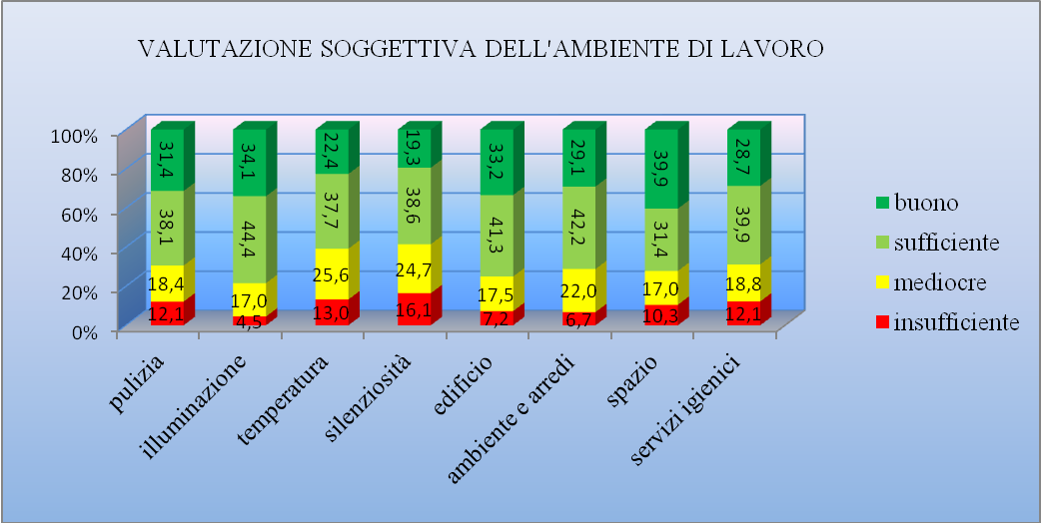

Nel quale si evidenzia che la percezione dell’ambiente di lavoro in termini di pulizia, illuminazione, temperatura silenziosità, condizioni degli edifici, ambiente e confort degli arredi, spazio disponibile per dipendente e servizi igienici sono sostanzialmente valutati come sufficienti e buoni.
Anche la valutazione percettiva del livello di sicurezza di alcuni fattori dell’ambiente di lavoro risulta generalmente sufficiente come indica il grafico 2, nel quale si osserva un incremento nella valutazione insufficiente e mediocre di temperatura, rumorosità, videoterminale e polveri.

Graf.2
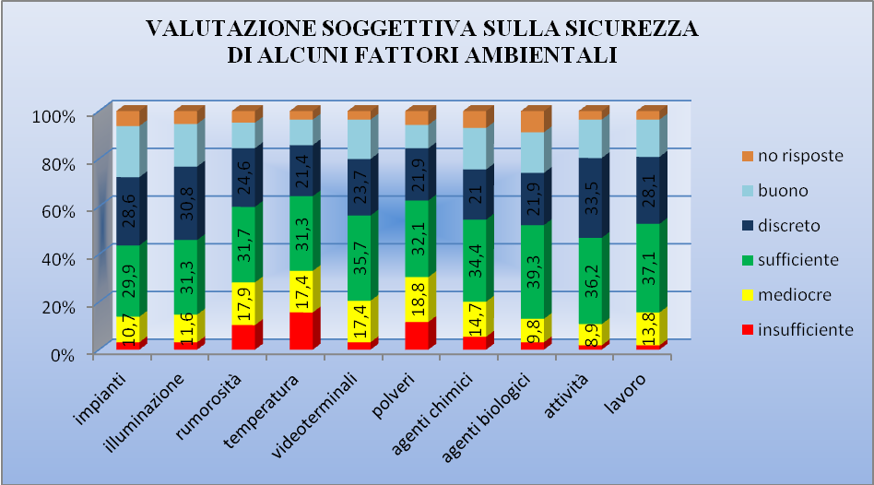
Dopo la valutazione soggetiva rispetto all’ambiente di lavoro vengono di seguito riportati i dati della varibile sociale del lavoro, come il conflitto lavoro famiglia, mostrato del grafico 3, il rapporto tra colleghi, la valutazione del superiore.
Graf.3
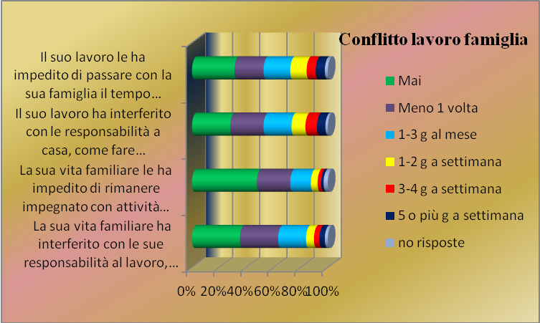
Dal grafico non risultatno percentuali tali da ritenere il conflitto lavoro-famiglia, come critico.
Altro aspetto valutato è il rapporto di collaborazione e interpersonale con i colleghi che viene rappresentato nel grafico 4 che mostra la buona collaborazione ed il buon rapporto con i colleghi. Le tre risposte che hanno una impostazione negativa rispetto alle prime, (c’è invidia nel mio luogo di lavoro, vi sono atteggiamenti di reciproca svalutazione, vi è tensione interpersonale nel mio luogo di lavoro), hanno si delle buone percentuali di assenza di tali fattori ma anche delle discrete percentuali di presenza soprattutto per ciò che riguarda la presenza di tensione ed invidia.
Graf. 4
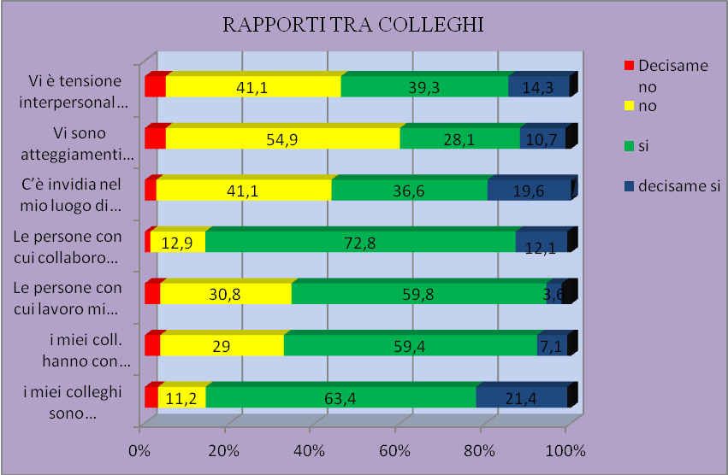
Collegato al rapporto tra colleghi è il clima relazionale. Le domande poste indagano la presenza di atteggiamenti aggressivi che denotano sia personalità aggressive sia la capacità dell’organizzazione di mantenere un clima quantomeno non rischioso. Il grafico 5 rappresenta questo fenomeno.
Graf.5
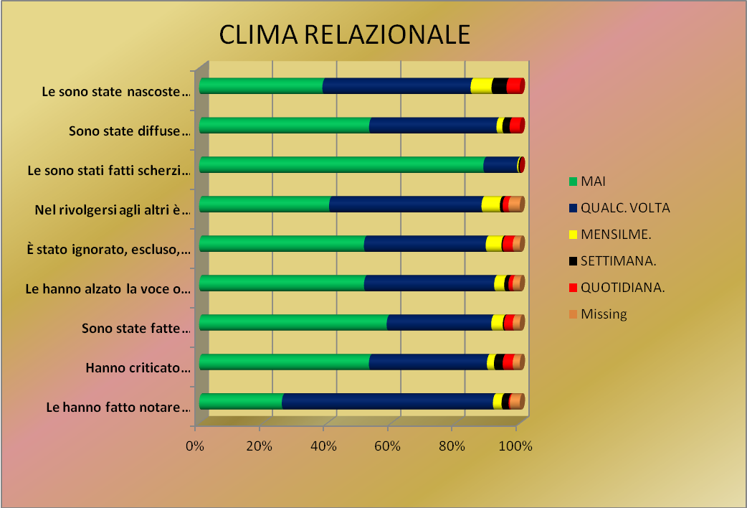
L’andamento mostrato dal grafico è piuttosto confortante anche se la percentuale che riferisce di qualche volta “le hanno fatto notare ripetutamente i suoi errori “ è diversa rispetto alle risposte date per le altre domande. Il lavoro svolto in arpa Lazio è essenzialmente un lavoro tecnico, commettere degli errori significa a volte invalire tutto un procedimento analitico. Si potrebbe indagare se vi sia una correlazione tra l’osservazione ripetuta di errori e gli atteggiamenti di invidia. Le due situazioni anche se limitate potrebbero essere collegate.
Nel grafico 6 viene rappresentata la valutazione soggettiva del proprio superiore. Riguardo a questo tema molti dipendenti si sono trovati in difficoltà. In Arpa Lazio oltre ai dirigenti vi sono figure che seppur non inquadrate in quel livello hanno influenza sull’organizzazione del lavoro dei sottoposti, e sono i coordinatori e le cosiddette posizioni organizzative. Dunque molti dipendenti si sono trovati nel dubbio di chi valutare come capo o dirigente. Da notare in questa situazione è la valutazione del 33% del campione che non crede il proprio superiore capace di far lavorare insieme il proprio personale.

Graf.6
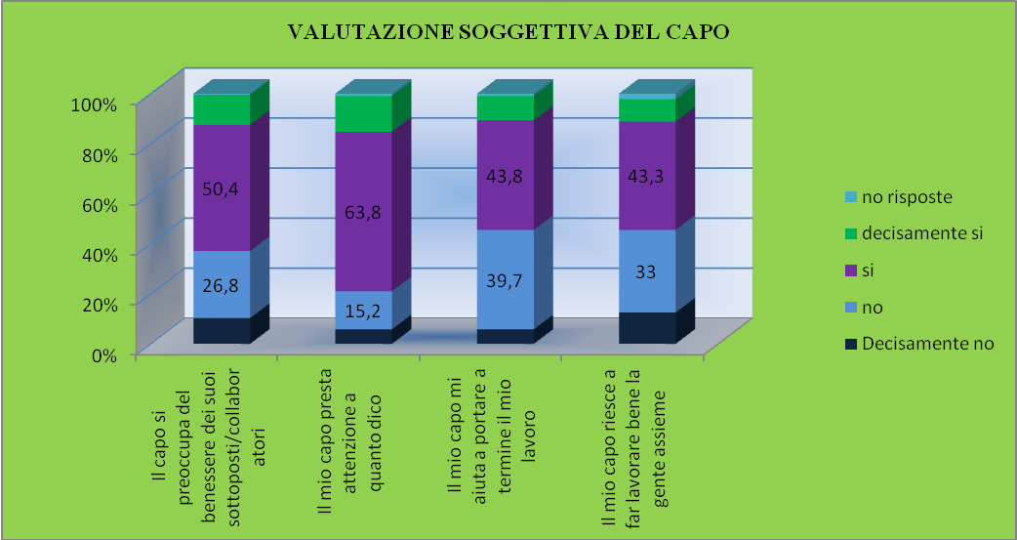
Di seguito nel grafico 7 vengono valutati la chiarezza degli obiettivi e l’ambiguità di ruolo.
Per ciò che riguarda la prima domanda si può notare come la percentuale dei soggetti che reputano l’esistenza di chiari obiettivi sia vicina alla percentuale dei soggetti che non credono ci sia chiarezza negli obiettivi. In questo caso l’ago della bilancia risultano i soggetti che sono incerti. L’esistenza e la chiarezza degli obiettivi di un organizzazione è un aspetto fondamentale che i lavoratori devono conoscere per esserne partecipi e soggetti attivi al raggiungimento di tali obiettivi.
Graf. 7
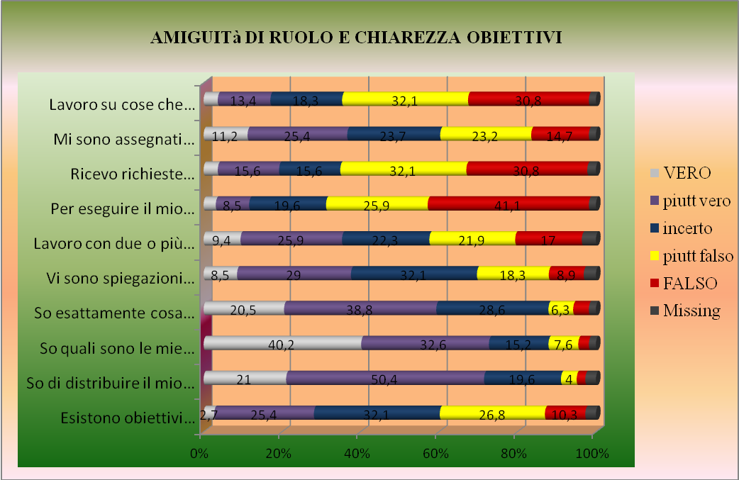
Altro aspetto importante per l’organizzazione è la capacità di infondere e far rispettare regole. Una tra le regole più importanti per l’organizzazione è legata alla sicurezza. Il grafico 8, rappresenta la percezione dei soggetti nei confronti della capacità dell’organizzazione di far capire il valore di importanza della la sicurezza nel luogo di lavoro. In questo caso, come per la chiarezza degli obiettivi, almeno per le prime tre domande la somma degli incerti e quella dei soggetti in disaccordo con l’affermazione è maggiore dei soggetti che si trovano d’accordo. Tale considerazione non vale per l’ultima affermazione. Questo può voler dire che sebbene la sicurezza nei luoghi di lavoro sia percepita come importante, non vi sono comportamenti che rafforzano tale importanza.
Graf. 8
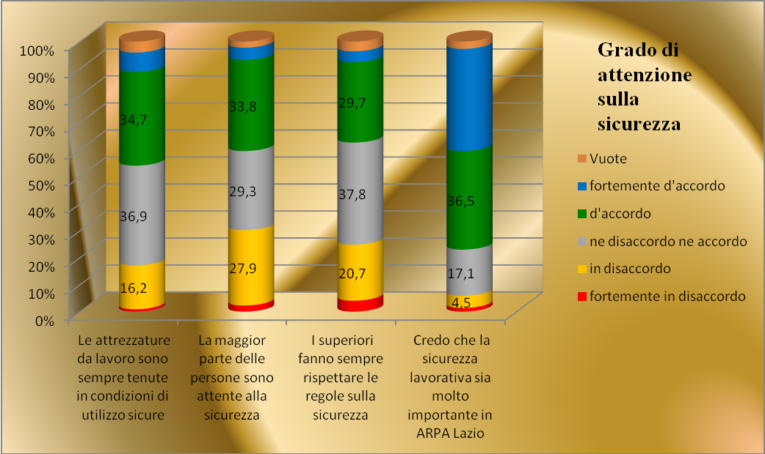

Nel grafico 9, sempre inerente alla sicurezza, si mostra l’andamento dei comportamenti legati alle condizioni sia lavorative che non che potrebbero influire, abbassando, l’attenzione e la concentrazione durante l’attività lavorativa.
Graf.9
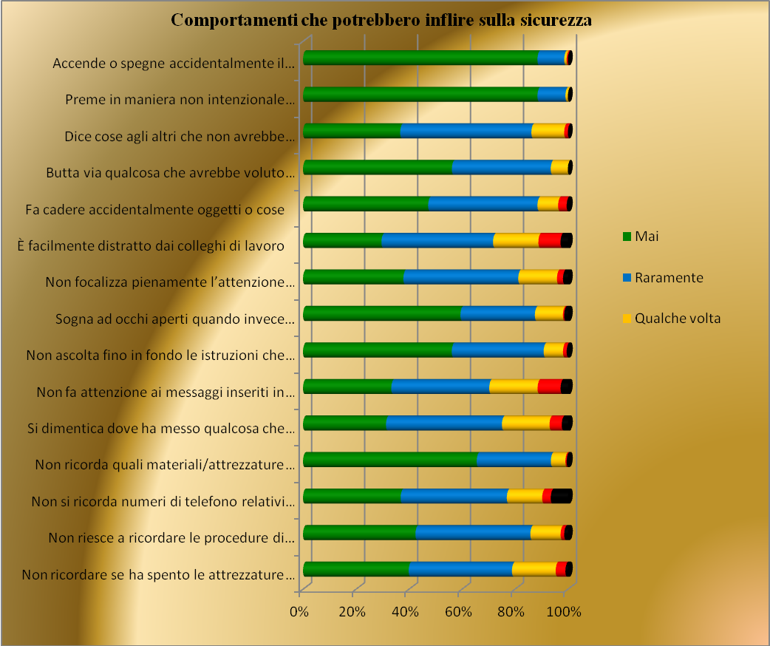
L’andamento è piuttosto positivo, ovvero non sembrano esserci fattori che disturbino in modo rilevante la prestazione lavorativa.
Un altro fattore che può influire sulla sicurezza, ma soprattutto sulla salute, è l’ansia che si riversa o si vive nel luogo di lavoro. Il grafico successivo (10) valuta quelle che sono le percentuali di soggetti che vivono determinati stati d’ansia.
Graf.10
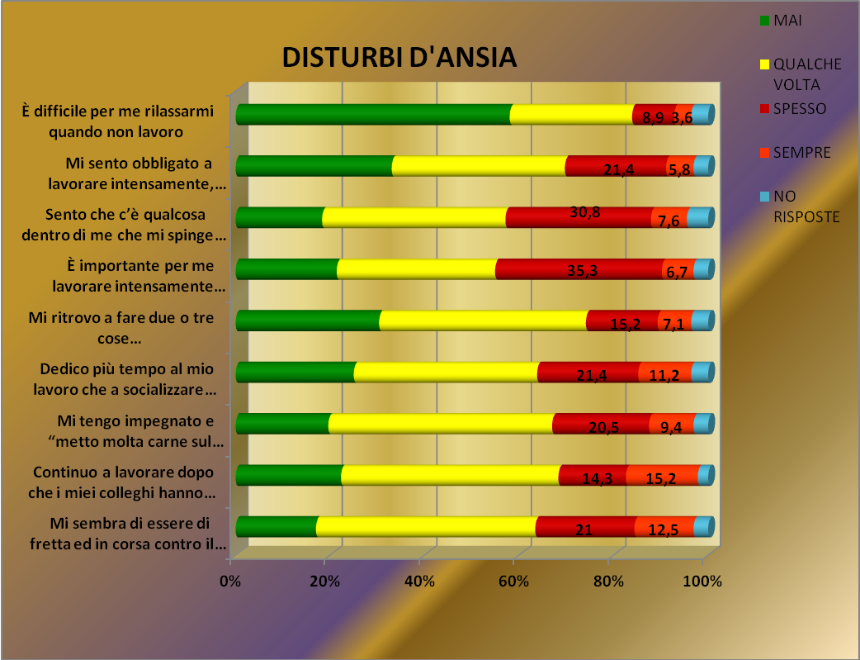
Nel complesso è una situazione positiva. Gli item “sento che c’è qualcosa dentro me che mi spinge a lavorare intensamente” e “ Mi sento obbligato a lavorare intensamente anche quando ciò non è piacevole” hanno raggiunto delle percentuali rilevati. Rispettivamente il
35.3% ed il 30,8% del campione, vive “spesso” queste due situazioni. Se poi si sommano le percentuali dei soggetti che le vivono “sempre”, si riscontra che il 42% ed il 38.4% dei soggetti si sente spinto o obbligato a lavorare intensamente. I grafici 11 e 12 indagano quelli che sono i disturbi d’ansia fra le donne e gli uomini dipendenti di Arpa.

Graf.11
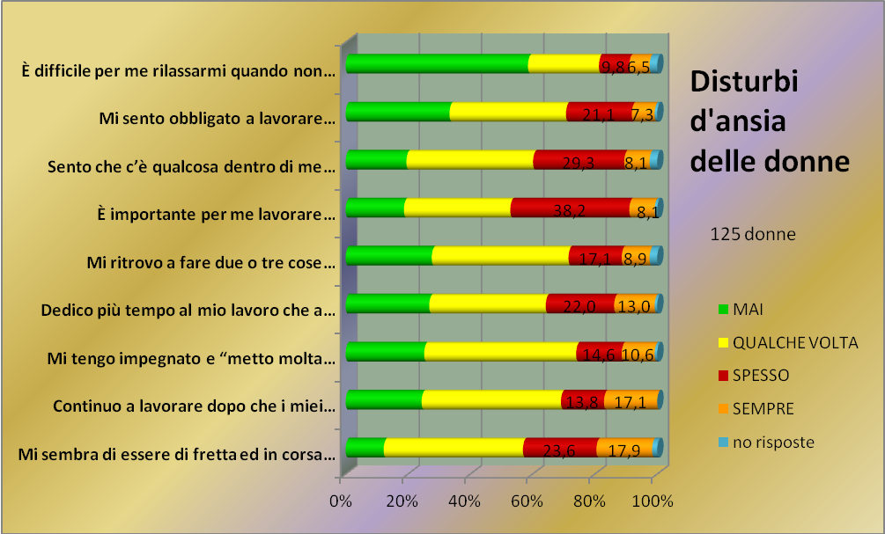
Da questa suddivisione emerge ancora di più la spinta a lavorare intensamente. Anche se con leggero aumento nella popolazione maschile, il fenomeno è vissuto sia dalle donne che dagli uomini.Graf.12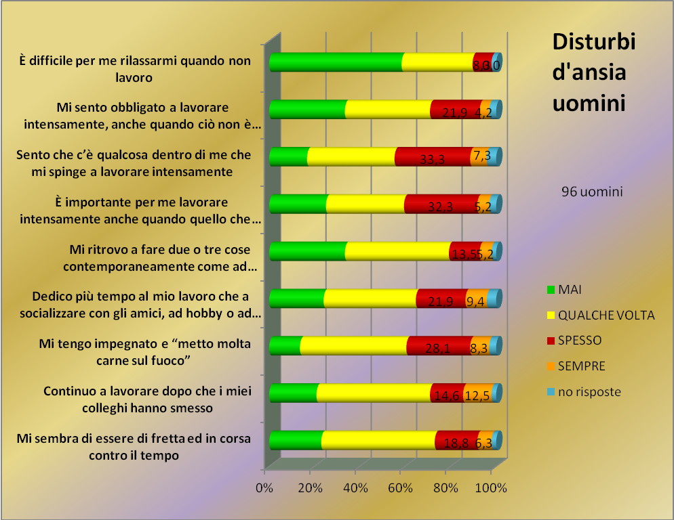I grafici 13 e 14 rappresentano quelle che sono le sensazioni negative e positive vissute nei confronti del lavoro. Il 44.1% del campione vive “risentimento verso l’organizzazione ed il 32.1% pensa che vi sia poca chiarezza su cosa bisogna fare e chi lo deve fare. Quest’ultimo dato conferma la valutazione fatta in merito alla chiarezza degli obiettivi. Per quanto riguarda le emozioni positive, non sembra essere una situazione confortante, soprattutto per quanto riguarda gli aspetti legati all’organizzazione. Il campione presenta delle percentuali maggiori per: “raramente si è soddisfatti per l’organizzazione” 44.6%; raramente si condivide l’operato dei superiori 38.8%;. Di conseguenza anche la fiducia nelle capacità gestionali e l’apprezzamento delle capacità umane e morali della dirigenza non possono dirsi positive.
Graf.13
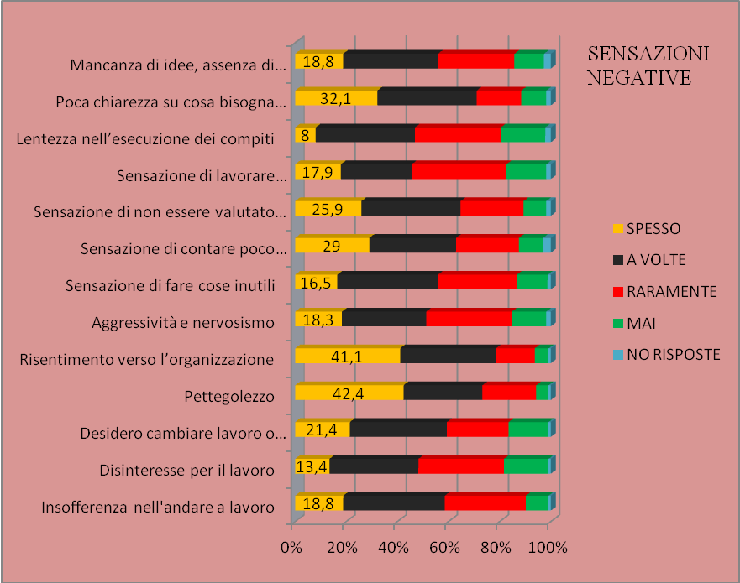
Graf.14
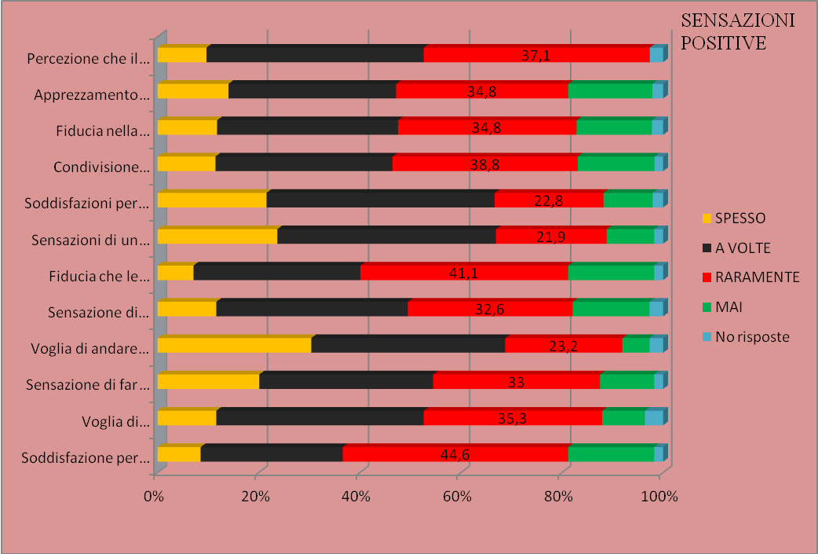Correlata al vissuto emotivo può esserci l’incertezza di carrira grafico 15.
I dipendenti di Arpa non si sentono valutati adeguatamente dall’organizzazione. Il 55,8 % (somma delle percentuali verde, rosa, arancione), del campione, considerando l’impegno e i risultati raggiunti non ha prospettive di carriera adeguate. Il 68% (somma delle percentuali verde, rosa, arancione), considera il propiro stipendio inadeguato. Il 65% (somma delle percentuali verde, rosa, arancione), ha scarse possibilità di carriera, mentre il 51% (somma delle percentuali verde, rosa, arancione), ha provato o prevede di provare cambiamenti spiacevoli nella sua situazione di lavoro.

Graf.15
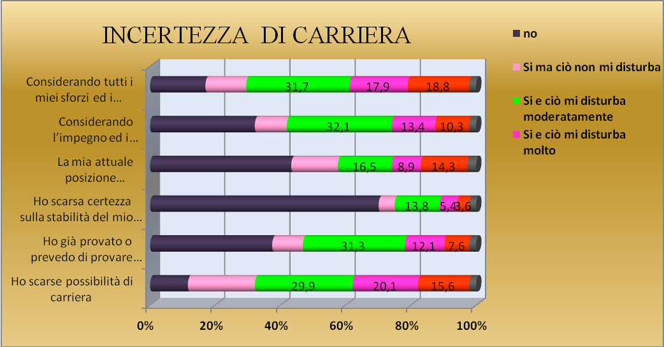
Per quanto riguarda la presenza dei sintomi legati allo stress lavoro correlato, sono state utilizzate 12 item del questionario GHQ (General Health Questionnaire) di Goldberg (1979). Per l’elaborazione dei dati si rimanda al paragrfao materiali e metodi.
Il grafico 15 mostra che il 29.5%, (valore di cut-off è 4), del campione presenta, anche se moderatamente, sintomi riconducibili a situazioni ritenute a rischio per la salute psicologica.
Graf. 16
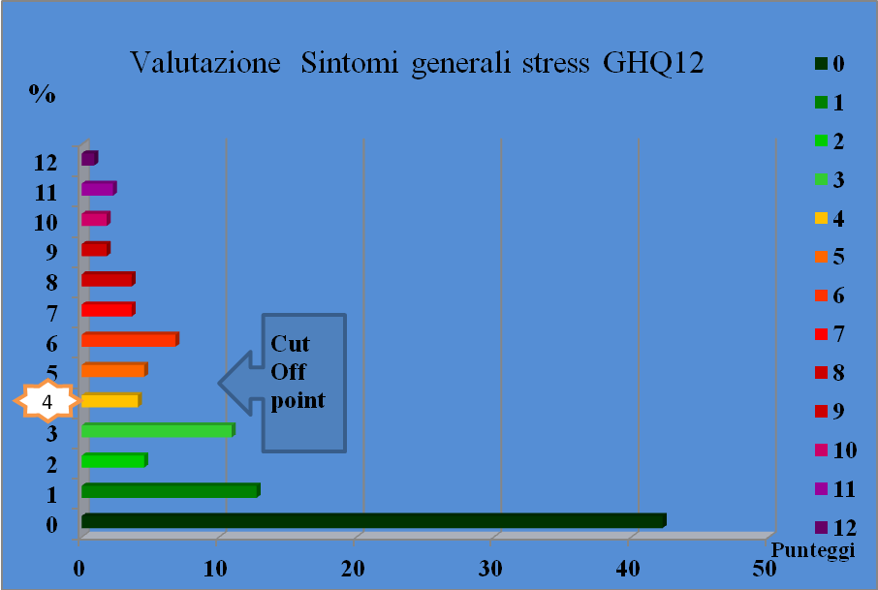
La valutazione della condizione di stress è stata valutata attraverso gli item del questionario Karasek. Per l’elaborazione si rimanda al paragrafo materiali e metodi. Le tabelle 6 e 7 mostrano i dati elaborati dal software, rispettivamente della variabile Job Demend e Decion Latitude, mentre il gafico 16 rappresenta la distribuzione del campione in esame rispetto delle due variabili considerate.

Tab. 6 Job Demand
 |  | Frequency | Percent | Valid Percent | Cumulative Percent
Valid | 13,00 | 1 | ,4 | ,5 | ,5
 | 18,00 | 2 | ,9 | ,9 | 1,4
 | 19,00 | 3 | 1,3 | 1,4 | 2,7
 | 20,00 | 1 | ,4 | ,5 | 3,2
 | 21,00 | 4 | 1,8 | 1,8 | 5,0
 | 22,00 | 15 | 6,7 | 6,8 | 11,9
 | 23,00 | 6 | 2,7 | 2,7 | 14,6
 | 24,00 | 23 | 10,3 | 10,5 | 25,1
 | 25,00 | 27 | 12,1 | 12,3 | 37,4
 | 26,00 | 11 | 4,9 | 5,0 | 42,5
 | 27,00 | 20 | 8,9 | 9,1 | 51,6
 | 28,00 | 22 | 9,8 | 10,0 | 61,6
 | 29,00 | 13 | 5,8 | 5,9 | 67,6
 | 30,00 | 17 | 7,6 | 7,8 | 75,3
 | 31,00 | 13 | 5,8 | 5,9 | 81,3
 | 32,00 | 11 | 4,9 | 5,0 | 86,3
 | 33,00 | 8 | 3,6 | 3,7 | 90,0
 | 34,00 | 8 | 3,6 | 3,7 | 93,6
 | 35,00 | 2 | ,9 | ,9 | 94,5
 | 36,00 | 3 | 1,3 | 1,4 | 95,9
 | 37,00 | 1 | ,4 | ,5 | 96,3
 | 38,00 | 5 | 2,2 | 2,3 | 98,6
 | 40,00 | 2 | ,9 | ,9 | 99,5
 | 42,00 | 1 | ,4 | ,5 | 100,0
 | Total | 219 | 97,8 | 100,0
Missing | System | 5 | 2,2
Total |  | 224 | 100,0

Valori al sotto la mediana del valore di 27 indica il numero di soggetti che non percepiscono il carico di lavoro come problematico (sono 93 lavoratori), a differenza, invece, dei soggetti che si posizionano al di sopra o uguale al valore di 27 (126 lavoratori).
Nella tabella 7 il valore 46 indica la mediana al disotto della quale i soggetti percepiscono poco controllo decisionale sul loro lavoro, in sostanza eseguono il lavoro che non viene da loro organizzato e gestito. Mentre al di sopra del valore della mediana si posizionano i lavoratori che ritengono di avere maggiore controllo organizzativo sul proprio lavoro.

Tab. 7 Decision Latitude
 |  | Frequency | Percent | Valid Percent | Cumulative Percent
Valid | 32,00 | 1 | ,4 | ,5 | ,5
 | 34,00 | 1 | ,4 | ,5 | ,9
 | 36,00 | 5 | 2,2 | 2,4 | 3,3
 | 38,00 | 10 | 4,5 | 4,7 | 8,1
 | 40,00 | 17 | 7,6 | 8,1 | 16,1
 | 42,00 | 22 | 9,8 | 10,4 | 26,5
 | 44,00 | 35 | 15,6 | 16,6 | 43,1
 | 46,00 | 35 | 15,6 | 16,6 | 59,7
 | 48,00 | 31 | 13,8 | 14,7 | 74,4
 | 50,00 | 19 | 8,5 | 9,0 | 83,4
 | 52,00 | 17 | 7,6 | 8,1 | 91,5
 | 54,00 | 6 | 2,7 | 2,8 | 94,3
 | 56,00 | 5 | 2,2 | 2,4 | 96,7
 | 58,00 | 2 | ,9 | ,9 | 97,6
 | 60,00 | 1 | ,4 | ,5 | 98,1
 | 62,00 | 3 | 1,3 | 1,4 | 99,5
 | 64,00 | 1 | ,4 | ,5 | 100,0
 | Total | 211 | 94,2 | 100,0
Missing | System | 13 | 5,8
Total |  | 224 | 100,0

L’intersezione delle due mediane, nel grafico 16, indentificano quattro tipologie di lavoratori. I soggetti in alto a sinistra sono coloro che hanno un basso carico di lavoro con un alto controllo organizzativo e sono soggetti a basso rischio di stress. I soggetti in alto a destra vengono identificati come soggetti attivi, i quali hanno, un alto carico di lavoro ed un alto grado di controllo e dunque hanno l’opportunità di gestire ed affrontare il carico di lavoro. I soggetti in basso a sinistra sono l’opposto dei sggetti attivi, ovvero i soggetti passivi. Essi hanno hanno un basso potere di controllo sul proprio lavoro ed hanno anche un carico lavorativo basso.
I soggetti che vuole discriminare il test sono quelli posizionati in basso a destra del grafico, ovvero i soggetti sottoposti ad alto rischio di stress ovvero coloro che hanno un alta domanda di lavoro e poca libertà di decidere su come organizzarsi.
Sostanzialmente il garfico ci rappresenta che all’incirca ¼ dei lavoratori che hanno partecipato all’indagine è a rischio di stress lavoro correlato e dunque è necessarrio mettere in atto strategie che riducano tale rischio.

Graf.16
40,00
30,00
20,00
10,00
Job_demand
70,00
60,00
50,00
40,00
30,00
Decision_latitude
soggetti attivi
soggetti passivi
basso stress
alto stress

3 Riepilogo dei risultati e conclusioni

Sostanzialmente i dati rappresentati e indicano una pubblica amministrazione non in grave salute ma nemmeno in ottima forma.
I dati positivi sono la collaborazione tra i lavoratori ed i rapporti personali che vengono instaurati nel luogo di lavoro.
Anche l’ambiente di lavoro viene valutato comlessivamente come sufficiente.
I due dati positivi si sono mantenuti nel tempo, anche nella precedente valutazione hanno dato lo stesso risultato positivo.
Come riscontrato per altre pubbliche amministrazioni, anche in questo contesto, viene evidenziato un difetto di comunicazione da parte dell’organizzazione nel trasmettere ai suoi dipendenti obiettivi chiari e definiti. Tale difetto si riperquote sulla partecipazione dei lavorotatori al raggiungimento degli stessi obiettivi. Sicuramente influisce sulle prestazioni in quanto sono incerte le informazioni su ciò che bisogna fare.
Questa situazione si riflette anche sulla valutazione, la fiducia nonché il rispetto che i dipendenti hanno del capo, che risulata un altro aspetto da migliorare. Questo è un aspetto comune a diverse amministrazioni. I corsi di formazione sarebbero un primo passo per rendere i dirigenti consapevoli che ci sono delle aspettative che non possono essere deluse. Come ci si aspetta che un lavoratore compia il suo dovere, altrettanto ci si aspetta che un dirigente si faccia carico anche delle problematiche di relazione tra il personale e tra i lavoratori e l’organizzazione. Una delle azioni poste in essere dopo la precedente valutazione dello stress lavoro-correlato è l’istituzione di una figura aziendale con preparazione giuridico-legale, alla quale ci si poteva rivolgere, con l’intento di trovare un accordo tra le parti, qual’ora vi fossero state delle incomprensioni tra dirigente e sottoposto.
La conferma della poca definizione degli obiettivi, viene evidenziata dalla percezione, che i lavoratori hanno, rigurado l’importanza, in Arpa, della sicurezza nei luoghi di lavoro. Sebbene ritenuto dai lavoratori un valore importante, i comportamenti in merito vanno sicuramente migliorati. In questo senso fare corsi di formazione ed effettuare ispezioni più frequenti da parte degli organi preposti a tale compito, darebbe seguito coerente a quanto la sicurezza sia ritenuta importante. Il risultato della valutazione precedente si mantiene confermato per l’attuale.
I livelli percepiti di sicurezza, di alcuni fattori rimangono immutati, temperature polveri e silenziosità degli ambienti rimangono leggeremente criticiti, acnhe se più evidenti nella precedente valutazione.
Per cio che riguarda lo stress lavoro correlato sono stati impiegati due questionari, Karasek e Goldberg, mostrano la corenza con i risultati della valutazione soggettiva dei disturbi d’ansia, della percezione di stati d’animo positivi e negativi, e sull’incertezza di carriera sono precursori o indici, che debbono essere considerati al fine di rudurre il fenomeno e i rischi ad esso associati. La precednte indagine, metteva a confronto i dati ottenuti dai due questionari (Karasek e GHQ) e li confrontava con altre due amministrazioni pubbliche quali un dipartimento della Regione Lazio, non specificato e una Azienda sanitaria anch’essa non specificata.
I punteggi del questionario GHQ riguardo i sintomi generali dello stress dell’indagine 2009, non hanno evidenziato situazioni di “condizioni di estremo disagio” , perché nesuno dei lavoratori presenta punteggi superiori a 4. Quindi in questo senso il cambimento nel tempo, sembra peggiorato.Tuttavia nella sezione elaborazione dati della pubblicazione del 2009, non è chiaramente indicata la metodologia di elaborazione dei dati. L’elaborazione del questionario prevede tre modalità di elaborazione, in questo contesto si è deciso di utilizzare l’elaborazione indicata nella sezione materiali e metodi.
Una considerazione deve essere fatta in merito alle due valutazioni.
Nell’indagine condotta in questo periodo si è riscontrata una minore partecipazione rispetto alla precedente indagine. Il questionario è stato somministrato il 18 ottobre, al 30 ottobre si sono ottenuti solo 180 questionari. Inviando un sollecito e prorogando di altri dieci giorni la possibilità di colpilare il questionario.
In quest’occasione è stato predisposto un questionario con due domande con venivano chieste, l’età e di spiegare brevemente i motivi per non aver intenzione di compilare il questionario. Alcune persone hanno risposto, indicando sostanzialmente, che era inutile e dunque una perdita di tempo. Altre mail di colleghi confermano tale affermazione.
Dunque sembra confermarsi un senso di sfiducia nei confronti dell’organizzativo aziendale, e indirettamente viene rilevato che i lavoratori non conocscono l’importanza sia legale che sociale di queste indagini con tutti i suoi pregi e difetti.
Valutare lo stress stress lavoro-correlato e ridurne i rischi è molto importante per il benessere organizzativo, è una delle caratteristiche che maggiormente influisce sulla prestazione e sulla salute dei lavoratori, nonché obbligo di Legge.
La presente indagine ha prodotto una visione generale su quello che è lo stato di benessere organizzativo della Agenzia Regioanle per la Protezione Ambientale del Lazio. Come in altre pubbliche amministrazione si riscontrano le stesse problematiche di comunicazione sugli obiettivi, sulla gestione della formazione, sulla mancanza di meritocrazia, e sulla distribuzione del lavoro.
Questo lavoro è ancora in fase di valutazione, pertanto vengono presentati dei dati aggregati e sommari, manca di una elaborazione statistica analitica, così come una elaborazione di dati al fine di valutare le diverse sezioni e i vari profili lavorativi.
Sicuramente, guardando l’attuale periodo Italiano, si ha una pubblica amministrazione che soffre di una poca gestione finanziaria e si trova a dover riformare il suo andamanto attraverso criteri di efficienza, efficacia, e trasparenza.

Bibliografia

Avallone Francesco (2011) “Psicologia del lavoro e delle organizzazioni”, Carocci Editore Avallone F., Bonaretti M. (2003), “Benessere Organizzativo. Per migliorare la qualità del lavoro nelle Amministrazioni Pubbliche”;
Avallone F. e Farnese M.L. (2005), ”Culture organizzative. Modelli e strumenti di intervento”, editore Guerini Associati;
Baldasseroni A. et al, (2006), pubblicazione Ispesl;
Bresciani P.G. (2011) “ Stress lavoro-correlato tra obblighi normativi di tutela della salute e clima organizzativo” Roma 2011 Presidente SIPLO Docente di Progettazione Formativa, atti del Workshop;
Cassitto MG. (2009), “Modalità di risposta individuale allo stress”, G Ital Med Lav Erg 2009; 31:2, 194-196;
Cifiello S. (2004) “Strumenti di rilevazione e intervento nelle situazioni di stress lavorativo”, ed Franco Angeli del 2004;
Colì E. et altri, (2012), Pubblicazione CNR: “Il benessere, Il Clima e la Cultura delle Organizzazioni: Significati ed Evoluzione in Letteratura”, nella’ambito del progetto “Indagine sul benessere organizzativo nel CNR” Roma marzo 2012;
Conway PM. (2009), “Gli strumenti per la valutazione soggettiva del rischio stress lavoro-correlato” G Ital Med Lav Erg 2009; 31:2, 197-199;
Maslach C., P.L. Leiter. “Ocs, organizational checkup system, come prevenire il burnout e costruire l’impegno.” O.s. Organizzazioni speciali. Firenze, 2005
Cox T., A.J. Griffith. (1995) “The assessment of psychosocial hazards at work. Handbook of work and health psychology”. M.J. Shabraq, J.A.M. Winnubst, C.L. Cooper eds. Wiley and sons. Chichester, Inghilterra, 1995
De Carlo N. (2013), “Metodi per la valutazione del rischio stress lavoro-correlato” Padova 13/03/2013;
Dunnette M. (1973), “La psicologia nella selezione del personale”, Franco Angeli Editore;
Enrichetta Giannetti E. et al (2005), “Intelligenza emotiva e stress occupazionale in docenti della Scuola Primaria: uno studio esplorativo” Psicologia della Salute, n. 3/2005 Franco Angeli;
Enriquez (1970) in “Psicologia delle organizzazioni, la cultura organizzativa” riportato da Prof. V.Alastra, Università degli Studi di Torino Facoltà di Scienze Politiche Sede di Biella;
Ferrario MM, Cesana G. (2009), “ Aspetti metodologici nella valutazione del rischio stress da lavoro. “Dall’esperienza italiana all’applicazione del JCQ di R Karasek, una proposta di approccio multifase”. G Ital Med Lav Erg 2009; 31:2, 203-206;
Forehand e Gilmer (1964), “Environmental variation in studies of organizational behavior”, in “Psychological Bulletin”, n.6, (pp. 361-382);
Gavin, J. (1975), “Organizational climate as a function of personal and organizational variables”. Journal of Applied Psychology, 60, pp.135-139;
Inail pubblicazione 2001 del “Validazione e gestione del rischio da stress lavoro-correlato. Manuale ad uso aziendale in attuazione del D.Lgs:81/08” edizione 2011;
Ispesl (2010) pubblicazione di maggio “La valutazione e gestione dello stress lavoro correlato, approccio integrato secondo il modello managemt standard HSE, contestualizzato alla luce del D.Lgs. 81/2008 e s.m.i.” ;
James, L;R., Hater, J.J., Gent, M.J. E Bruni, J.R. (1978), “Psichological climate: Implications from cognitive social learning Theory and interactional psychology”. Personnel Psychology;
James, L.R. E Jones, A.P. (1974), “Organizational climate: A review of theory and research”. Psichological Bullettin, 81, pp. 1096-1112;
Litwin, G. E Stringer, R. (1968), “Motivation and organizational climate”. Harvard University Press, Boston;………………………………………………………………………………………;
Magnavita N. (2008), Pubblicazione G. Ital. Med. Lav. Erg. 2008;
O’Driscoll, M.P. E Evans, R. (1988), “Organizational factors and perceptions of climate in three psychiatric units. Human Relations”, 41(5), pp. 371-388;
Tabolli S., et al (2010), “Soddisfazione lavorativa e benessere psicologico nei ricercatori
di un Istituto di Ricovero e Cura a Carattere Scientific” , G Ital Med Lav Erg Supplemento B, Psicologia Vol. 32, N. 3;
Sells, S.B. E Evans, A.H. (1968), “An approach to the nature of organizational climate. In TAGIURI, R. e LITWIN, G.H. (Ed.), Organizational climate: Explorations of a concept.” Harvard University Press, Boston.”;
Schein E. H. (1986) “Verso una nuova consapevolezza della cultura organizzativa”- in Gagliardi P. ( a cura di)- Le imprese come culture- Milano-ISEDI;
Schneider, B. (1990), “Organizational climate and culture”, Jossey-Bass, San Francisco;
Spaltro E. et al ( 2002) “Psicologia per le organizzazioni”, Carocci editore
Zanda Gianfranco (2006) Lineamenti di economia aziendale, Kappa Editore
Vroom V. H. (1960), “Work and Motivation, Leadership and Decision Making”, Università di Pittsburg, press Pittsburg;
European Agency for Safety and Health at Work, (2000) “How to Tackle Psychosocial Issues and Reduce Work-related Stress”

Sitografia

Dal sito ISPESL (2002), “Lo stress in ambiente di lavoro. Linee guida per datori di lavoro e responsabili dei servizi di prevenzione, 2002”. Linee guida de: European Agency for Safety and Health at Work
Dal sito ISPESL “ Valutazione dello stress lavoro correlato:proposta metodologica”
Podda A. M. Maxi, “che cos’è un organizzazione” Università degli Studi di Cagliari www.ch.unich.it/facolta/scienzesociali/contributi/.../8organizzaziend.pdf‎
www. Feem.it “Fondazione ENI Enrico Mattei”, “Stress lavoro correlato e gestione della valutazione: La Tematica”
www.scuolasarda.it

Riferimenti Normativi

Direttiva 89/391/CEE del Consiglio, del 12 giugno 1989, “Concernente l'attuazione di misure volte a promuovere il miglioramento della sicurezza e della salute dei lavoratori durante il lavoro”. G.U. n. L 183 del 29/06/1989 ;
D.Lgs n. 626 del 19 settembre 1994, “Attuazione delle direttive 89/391/CEE, 89/654/CEE, 89/655/CEE, 89/656/CEE, 90/269/CEE, 90/270/CEE, 90/394/CEE, 90/679/CEE, 93/88/CEE, 95/63/CE, 97/42/CE, 98/24/CE, 99/38/CE, 99/92/CE, 2001/45/CE, 2003/10/CE, 2003/18/CE e 2004/40/CE riguardanti il miglioramento della sicurezza e della salute dei lavoratori durante il lavoro.” GU n. 265 del 12 novembre 1994
L.R. n. 45 del 6 ottobre 1998 “Istituzione dell’Agenzia Regionale per la Protezione Ambientale del Lazio”;
Comunicazione CEE della Commissione del 11 Marzo 2002, “Una nuova strategia comunitaria per la salute e la sicurezza 2002-2006”;
Direttiva della Presidenza del Consiglio dei Ministri, del 24 marzo 2004, “Misure finalizzate al miglioramento del benessere organizzativo nelle pubbliche amministrazioni”;
D.Lgs n. 81 del 9l aprile 2008, “Attuazione dell'articolo 1 della legge 3 agosto 2007, n. 123, in materia di tutela della salute e della sicurezza nei luoghi di lavoro.”. GU n.101 del 30 aprile 2008 - Suppl. Ordinario n. 108
D.Lgs n. 106 del 3 agosto 2009, “Disposizioni integrative e correttive del D.Lgs. del 9 aprile 2008, n. 81, in materia di tutela della salute e della sicurezza nei luoghi di lavoro”. GU n.180 del 5-8-2009 - Suppl. Ordinario n. 142 ;
D.Lgs n.150 del 27 ottobre 2009, “Attuazione della legge 4 marzo 2009, n. 15, in materia di ottimizzazione della produttività del lavoro pubblico e di efficienza e trasparenza delle pubbliche amministrazioni” G.U. n. 254 del 31/10/2009 - Suppl. Ordinario n.197;
Legge n.180 del 4 novembre 2010 “Deleghe al Governo in materia di lavori usuranti, di riorganizzazione di enti, di congedi, aspettative e permessi, di ammortizzatori sociali, di servizi per l'impiego, di incentivi all'occupazione, di apprendistato, di occupazione femminile, nonche' misure contro il lavoro sommerso e disposizioni in tema di lavoro pubblico e di controversie di lavoro”. GU n.262 del 9-11-2010 - Suppl. Ordinario n. 243;
D.Lgs n. 33 del 14 marzo 2013 “Riordino della disciplina riguardante gli obblighi di pubblicità, trasparenza e diffusione di informazioni da parte delle pubbliche amministrazioni”. G.U. n. 80 del 5 aprile 2013;

